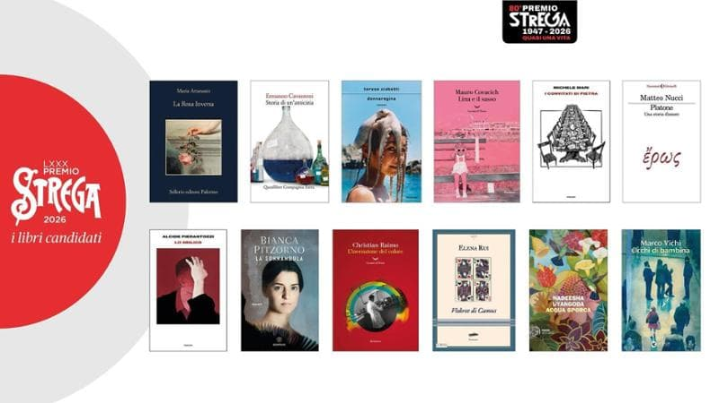
Dozzina del Premio Strega 2026:
Maria Attanasio, La rosa inversa (Sellerio), proposto da Ottavia Piccolo.
Ermanno Cavazzoni, Storia di un’amicizia (Quodlibet), proposto da Massimo Raffaeli.
Teresa Ciabatti, Donnaregina (Mondadori), proposto da Roberto Saviano.
Mauro Covacich, Lina e il sasso (La nave di Teseo), proposto da Edoardo Nesi.
Michele Mari, I convitati di pietra (Einaudi), proposto da Vittorio Lingiardi.
Matteo Nucci, Platone – Una storia d’amore (Feltrinelli), proposto da Giancarlo De Cataldo.
Alcide Pierantozzi, Lo sbilico (Einaudi), proposto da Donatella Di Pietrantonio.
Bianca Pitzorno, La sonnambula (Bompiani), proposto da Roberta Mazzanti.
Christian Raimo, L’invenzione del colore (La nave di Teseo), proposto da Luciana Castellina.
Elena Rui, Vedove di Camus (L’orma), proposto da Lisa Ginzburg.
Nadeesha Uyangoda, Acqua sporca (Einaudi), proposto da Gaia Manzini.
Marco Vichi, Occhi di bambina (Guanda), proposto da Laura Bosio.
Cinquina del Premio Strega Europeo 2026:
Nathacha Appanah, La notte nel cuore, tradotto da Cinzia Poli (Einaudi), vincitrice del Prix Femina 2025 e Prix Goncourt des Lycéens 2025.
Leila Guerriero, La chiamata. Storia di una donna argentina, tradotto da Maria Nicola (SUR), vincitrice del Premio Zenda 2023-2024.
Isabella Hammad, Entra il fantasma, tradotto da Maurizia Balmelli (Marsilio), vincitrice dell’Encore Award 2024.
Tonio Schachinger, In tempo reale, tradotto da Francesca Gabelli (Sellerio), vincitore del Deutscher Buchpreis 2023.
Yael van der Wouden, Estranea, tradotto da Roberta Scarabelli (Garzanti), vincitrice del Women’s Prize for Fiction 2025.
Dozzina del Premio Strega Poesia 2026:
Alberto Bertoni, Semplici abbandoni, Einaudi.
Vito M. Bonito, Firmamento (1990-2025), Argolibri.
Franco Buffoni, Poesie 1975-2025, Mondadori.
Azzurra D’Agostino, Cosmic Latte, Marcos y Marcos.
Sofia Fiorini, Il passero bianco, Vallecchi.
Carmen Gallo, Procne Machine, Einaudi.
Federico Italiano, Godzilla e altre poesie, Guanda.
Isabella Leardini, Maniere nere, Mondadori.
Fabrizio Lombardo, La linea spezzata, Donzelli.
Vincenzo Ostuni, Faldone, Il Saggiatore.
Fabio Pusterla, Fiumi nefrite vortici, Marcos y Marcos.
Giovanna Rosadini, Cicatrici, Einaudi.

